Chủ đề: [Giải toán 6 Cánh Diều] - Toán 6 tập 2 - Chương 6. Phân số và số thập phân
Mời các em học sinh cùng tham khảo chi tiết gợi ý giải Hoạt động 4 trang 98 theo nội dung bài 5 "Góc" sách giáo khoa Toán 6 Cánh Diều tập 2 theo chương trình mới của Bộ GD&ĐT

Giải Hoạt động 4 trang 98 Toán 6 Cánh Diều tập 2
Câu hỏi
Sử dụng thước đo góc để đo các góc trong Hình 80 và so sánh số đo của chúng.
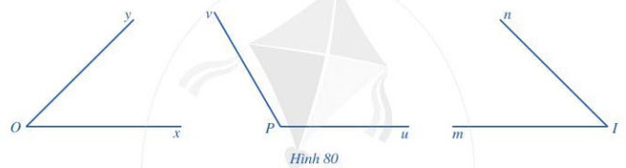
Giải
Thực hiện đo các góc:
- Bước l. Đặt thước đo góc sao cho tâm của thước trùng với đỉnh của góc. Vạch 0 của thước nằm trên 1 cạnh
- Bước 2. Xác định xem cạnh còn lại đi qua vạch chia độ nào thì đó chính là số đo của góc.
Ta xác định được số đo của các góc như sau:
So sánh số đo các góc ta có:
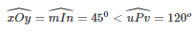
-/-
Vậy là trên đây Đọc tài liệu đã hướng dẫn các em hoàn thiện phần giải bài tập SGK: Hoạt động 4 trang 98 Toán 6 Cánh Diều tập 2. Chúc các em học tốt.
- Trọn bộ giải toán 6 -

